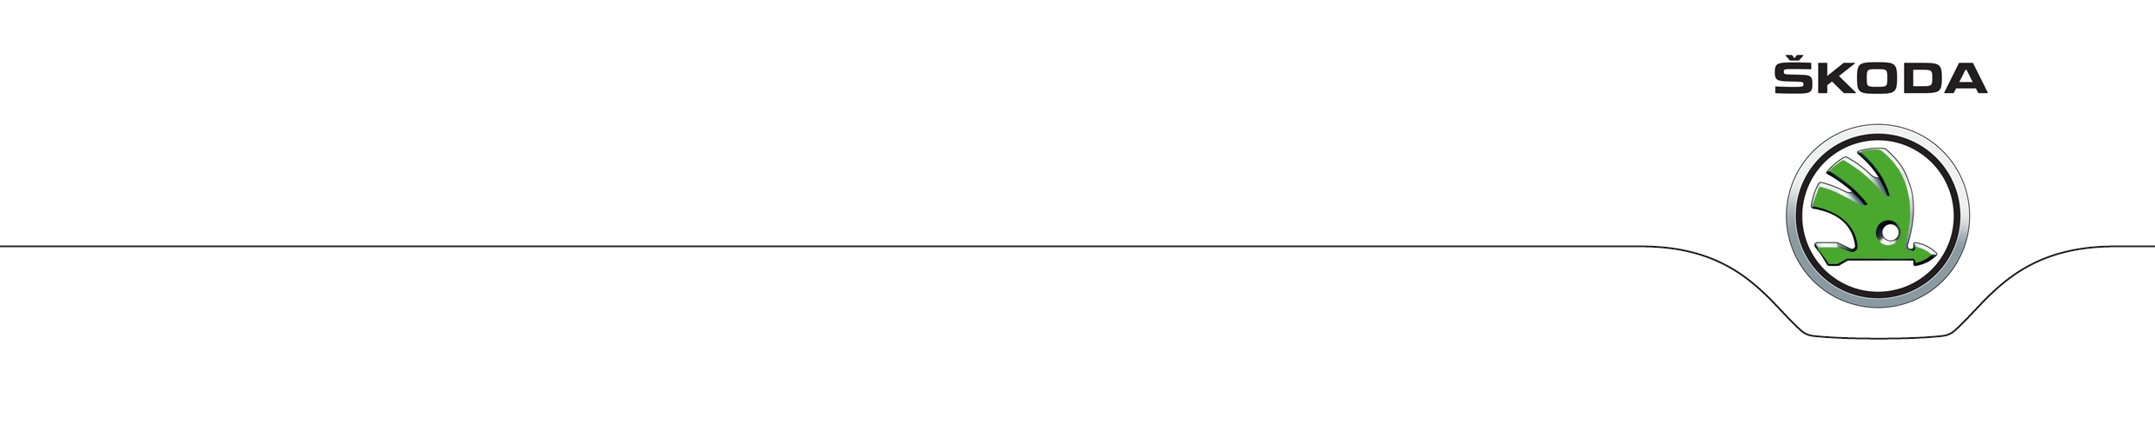
P E R S B E R I C H T

Snelste Octavia Combi ooit: RS 230 Business

- 2.0 TSI Greentech-motor met 169 kW/230 pk
- Puur sportief: uiterlijk en interieur
- Zeer complete standaarduitrusting, leverbaar vanaf € 42.390

ŠKODA presenteert de Octavia Combi RS 230 Business. Deze snelste productie-Octavia Combi ooit dankt zijn daadkracht aan een direct ingespoten tweeliter turbomotor met een vermogen van 169 kW/230 pk. De sportiviteit van de snelle Combi spat van zijn uiterlijk af en de inzittenden genieten van volop luxe.

De lettercombinatie RS staat bij ŠKODA traditioneel voor pure sportiviteit. De Octavia Combi RS 230 Business maakt dat waar met zijn 2.0 TSI Greentech-motor, die een vermogen levert van 169 kW/230 pk en een koppel van 350 Nm (tussen 1.500–4.600 tpm). Resultaat: een topsnelheid van 247 km/u en een sprint van 0-100 km/u in maar 6,8 seconden (versie met DSG: 245 km/u en 7,0 sec.). Het gemiddelde verbruik bedraagt 6,3 l/100 km (CO₂: 143 g) voor de versie met handgeschakelde zesbak en 6,5 l/100 km (147 g CO₂) voor de uitvoering met de optionele zestraps DSG-automaat.

Kleurrijk sportief
De Octavia Combi RS 230 Business geeft kleur aan zijn sportiviteit met de speciaal selecteerde exterieurkleuren Corrida Red uni, Steel Grey uni, Moon white metallic of Black Magic metallic. Andere eyecatchers zijn het RS-design exterieur, de dubbele uitlaat en diffuser, het verlaagde sportonderstel, 19 inch lichtmetalen ‘Xtreme’ velgen, rode remklauwen, Bi-Xenon koplampen en diverse RS-logo’s. Ook het interieur is zeer sportief met standaard een RS multifunctioneel sportstuur, met leer beklede en verwarmde sportstoelen, lichtmetalen pedalen, Performance mode select en de boordcomputer met laptimer. Er is ook alle ruimte voor luxe. Standaard zijn bijvoorbeeld Navigatie Columbus met WiFi, de Mijn ŠKODA module met Mijn ŠKODA app en tweejarig data-abonnement, Climatronic airconditioning met twee klimaatzones, Keyless entry en start, lichtassistent, vermoeidheidsassistent en een sound system met 10 speakers.

Sportieve prijsstelling
De snelste productie-Octavia Combi ooit is nu leverbaar vanaf € 42.390*. Diverse veelgevraagde opties zijn voor dit model ook extra sportief geprijsd. Zo is de comfortabele DSG-transmissie er voor € 990 en het panoramische schuif-/kanteldak voor slechts € 590 (normaal € 1.100).

* Genoemde consumentenadviesprijzen zijn inclusief BTW en BPM en exclusief advieskosten rijklaarmaken, recyclingbijdrage en legeskosten. Zie voor kosten en verkoopinformatie www.skoda.nl.

Leusden, 15 september 2016

Voor meer informatie: Pon Mobiel, Mirjam de Wilde, telefoon 06-53486396, e-mail mirjam.de.wilde@pon.com of kijk op nieuws.skoda.nl

